MISA CON NENOS

13 de xaneiro de 2019 - Bautismo do Señor-C
Lc. 3, 15-16. 21-22: “Xesús foi bautizado; e, mentres oraba, abríronse os ceos”.
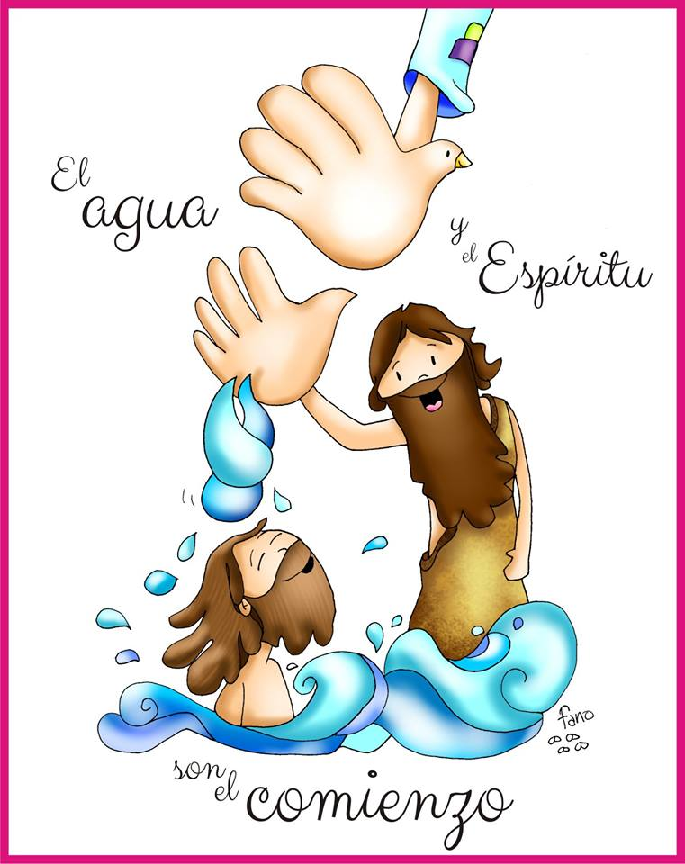

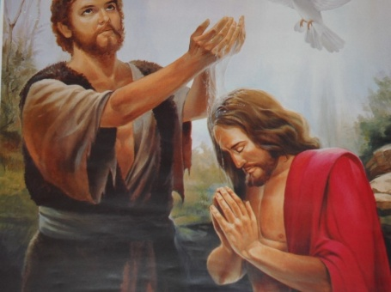
A auga e o Espírito son o comezo.
Vive cada día o teu bautismo.
1. ACOLLIDA
Irmáns e irmás: Hai uns días celebramos o nacemento de Xesús e a súa manifestación, como Salvador, de todos. Hoxe, véndolle xa adulto xunto ao río Xordán, celebramos xa o seu bautismo.
Case todos nós fomos bautizados de pequenos por decisión dos nosos pais. Pero unha cousa é a decisión de levarnos a bautizar e outra moi distinta é vivir como bautizados, como cristiáns. A primeira iniciativa, bautizarnos, tomárona os nosos pais. Vivir como bautizados é asunto persoal de cada un de nós. Hoxe, Festa do Bautismo de Xesús, imos participar todos nesta celebración e tamén imos recordar e renovar o compromiso do noso Bautismo: vivir como seguidores de Xesús sabendo que somos fillos amados do Pai.
(Na procesión de entrada podiamos levar a xerra con auga, unha candeala e os óleos usados no bautismo).

SACERDOTE: O día do noso Bautismo o sacerdote, ao recibirnos na Igrexa, trazou sobre a nosa fronte o sinal da Cruz, que é algo así como a insignia dos cristiáns. Sempre que nos reunimos na Igrexa, facemos este signo dicindo...
No nome do Pai… Que Xesús, o Fillo amado de Deus, sexa convosco.

2. PETICIÓNS DE PERDÓN

(Sacerdote): Ás veces apagamos a voz do Espírito e non vivimos con gozo a nosa condición de cristiáns. Por iso pedimos perdón a Deus:

- (Posible catequista) Ti que fuches bautizado para exemplo de todos: Señor, ten piedade de nós!

- (Posible pai-nai) Ti que, unxido polo Espírito, enchíchesnos da túa graza e Espírito a todos: Cristo, ten piedade de nós!

- (Posible neno-a) Ti que, sendo o Fillo predilecto do Pai, anúnciasnos que somos fillos moi queridos por El: Señor, ten piedade de nós!

3. PALABRA DE DEUS

MONICIÓN A LAS LECTURAS
Escoitemos con atención a Palabra de Deus, que terá como momento culminante a lectura do evanxeo no que contemplaremos a Deus manifestándose no río Xordán e mostrando a Xesús como o seu Fillo amado.

A PALABRA

ISAÍAS 42, 1-4.6-7: Mirade o meu servo, en quen me comprazo.

Así di o Señor: Mirade ao meu servo, a quen sosteño; o meu elixido, en quen me comprazo. Puxen o meu espírito sobre el, manifestará a xustiza ás nacións. Non gritará, non clamará, non voceará polas rúas. A cana cascada non a crebará, a mecha vacilante non a apagará. Manifestará a xustiza con verdade. Non vacilará nin se crebará, ata implantar a xustiza no país. Na súa lei esperan as illas. «Eu, o Señor, chameite na miña xustiza, collinte da man, formeite e fixen de ti alianza dun pobo e luz das nacións, para que abras os ollos dos cegos, saques aos cativos do cárcere, da prisión aos que habitan en tebras».
Palabra do Señor.

- SAL. 28:

O Señor bendí o seu pobo coa paz.

- FEITOS 10,34-38: Unxido por Deus coa fora do Espírito Santo.

- LUCAS 3, 15-16. 21-22: Xesús foi bautizado; e, mentres oraba, abríronse os ceos.

Narrador: Naquel tempo, o pobo estaba expectante, e todos se preguntaban no seu interior sobre Xoán se non sería o Mesías, Xoán respondeulles dirixíndose a todos:

Xoán: -«Eu bautízovos con auga; pero vén o que é máis forte ca min, a quen non merezo desatarlle a correa das súas sandalias. El bautizaravos con Espírito Santo e lume».

Narrador: E sucedeu que, cando todo o pobo era bautizado, tamén Xesús foi bautizado; e, mentres oraba, abríronse os ceos, baixou o Espírito Santo sobre el con aparencia corporal semellante a unha pomba e veu unha voz do ceo:

Pai: - «Ti es o meu Fillo, o amado; en ti comprázome».

Palabra del Señor.

(Narrador-Xoán-Pai)

4. RENOVACIÓN DAS PROMESAS DO BAUTISMO

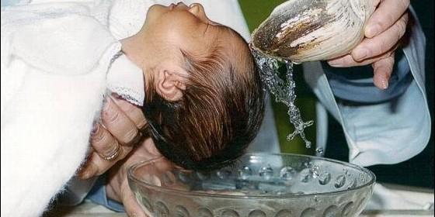
Monición: O día do noso bautismo comezou a nosa vida de fillos e fillas de Deus, incorporados a Xesucristo morto e resucitado. Agora, nesta festa do Bautismo do Señor, renovemos de todo corazón as nosas promesas bautismais.
Celebrante: Renunciades á pecado para vivir verdadeiramente como fillos e fillas de Deus? Todos: Si, renuncio.
Celebrante: Renunciades a todas as obras do mal na vosa vida? Todos: Si, renuncio.
Celebrante: Renunciades a vivir pensando só en vós mesmos esquecéndovos dos demais e de Deus? Todos: Si, renuncio.
Monición: E nesta festa do Bautismo do Señor, renovemos o compromiso da nosa fe bautismal.

Celebrante: Credes en Deus, Pai creador do ceo e da terra? Todos: Si, creo.
Celebrante: Credes en Xesucristo, o seu único Fillo, o noso Señor, que naceu de Santa María Virxe, morreu, foi sepultado, resucitou de entre os mortos e está sentado á dereita do Pai? Todos: Si, creo.
Celebrante: Credes no Espírito Santo, a santa Igrexa católica, a comuñón dos santos, o perdón dos pecados, a resurrección dos mortos e a vida eterna? Todos: Si, creo.
Celebrante: Esta é a nosa fe, a fe da Igrexa, a que se proclamou no noso bautismo e que nos gloriamos de profesar por XCNS. Amén.
(Pódese facer a aspersión recordando o noso bautismo).

5. ORACIÓN DA COMUNIDADE

(Sacerdote): Sentíndonos unidos na oración, e oxalá que tamén na vida, presentamos as nosas necesidades ao Pai, dicindo:
-Escóitanos, Pai.- Dános, Señor, o teu Espírito.

- Pola Igrexa, para que leve a cabo a misión evanxelizadora con valentía, denunciando todo mal. Oremos.

- Por todos os cristiáns, para que fieis ao Bautismo que un día recibimos, vivamos entregados aos demais. Oremos.

- Polos pais de familia que queren bautizar aos seus fillos, para que descubran o compromiso que adquiren de educalos na fe. Oremos.

- Polos que serán bautizados ao longo deste ano, polos seus pais, padriños e familiares; para que vivan con fe o camiño do Evanxeo e o transmitan aos seus fillos. Oremos.

- Pola nosa comunidade parroquial, para que vivamos confiando máis en Deus, deixándonos guiar por el. Oremos.

- Polos que levamos o nome de cristiáns, para que a nosa vida sexa unha continua acción de grazas. Oremos.

- Por todos nós. Para que guiados pola estrela luminosa da fe, sexamos sempre seguidores fieis de Xesús. Oremos.

(Sacerdote): Danos, Señor, o teu Espírito para que nunca esquezamos o gran compromiso de estar bautizados. Por XCNS.

6. PRESENTACIÓN DE OFRENDAS (POSIBILIDADES)

- XERRA CON AGUA:

No bautismo mergullámonos na auga morrendo ao pecado e renacendo á nova vida nova da graza dos que son fillos de Deus.

A CANDEA E Os ÓLEOS USADOS NO BAUTISMO:

A través do óleo e do crisma, dous aceites perfumados, recibimos a forza do Espírito para ser bos cristiáns, seguidores de Xesús na familia da Igrexa.

A candea é símbolo da nosa fe inicial que prendida en Cristo Resucitado trata de crecer cada día coa axuda dos nosos pais e padriños.

PAN E O VIÑO:

Na eucaristía o pan e o viño que recibimos como alimento cada domingo axúdannos a vivir como bautizados, como fillos de Deus e irmáns de todos.

7. XESTO FINAL ANTE LA PÍA DO BAUTISMO
Os pais achéganse á pía bautismal ou a unha cunca con auga bendita colocada no presbiterio, cos seus fillos e vanlles facendo a cruz na fronte como o día do bautismo. Con iso comprometémonos a seguir vivindo cada día os compromisos do bautismo. E na casa vemos xuntos o álbum de fotos do bautismo e anotamos a data para celebrar cada ano o aniversario do noso bautismo.

8. ADORACIÓN DO NENO (posibilidade)

Hoxe remata o Nadal. Que o bico ou o xesto de adoración que imos facer agora ao achegarnos á imaxe do Neno Xesús, sexa a nosa firma do compromiso contraído de deixar a Xesús nas nosas vidas, de adoralo e seguilo sempre.

Grazas polo sacramento do bautismo
Grazas, Señor, polo sacramento do bautismo
que nos fai fillos teus por medio da auga
que rega e fecunda coa túa graza,
e polo Espírito que nos enriquece coa túa vida
ata facer que sexas ti quen vive en nós
e que o teu amor nos posúa para sempre.
Permanece Señor en nós,
como surtidor inesgotable no noso corazón,
para encher a sede profunda que todo ser humano ten de Ti
e para quitar os obstáculos que atopamos no camiño.
Grazas Xesús pola fe
que os nosos pais e devanceiros nos transmitiron.
Axúdanos a vivir o noso bautismo cada día,
crecendo no teu amor, sendo as túas testemuñas,
vivindo como irmáns de todos.

Que nos deamos conta de que somos os teus fillos queridos,
os teus escolleitos, os teus preferidos,
e membros da gran familia que é a Igrexa,
que nos regala o teu perdón cando che fallamos
e dános o Pan da Eucaristía para ser fortes.
Grazas por ser o noso Pai, grazas por amarnos,
que nunca me esqueza do agasallo do teu amor
e que faga crecer en min a luz da fe.

